To av innleggene i homøopatidebatten i Tønsbergs Blad

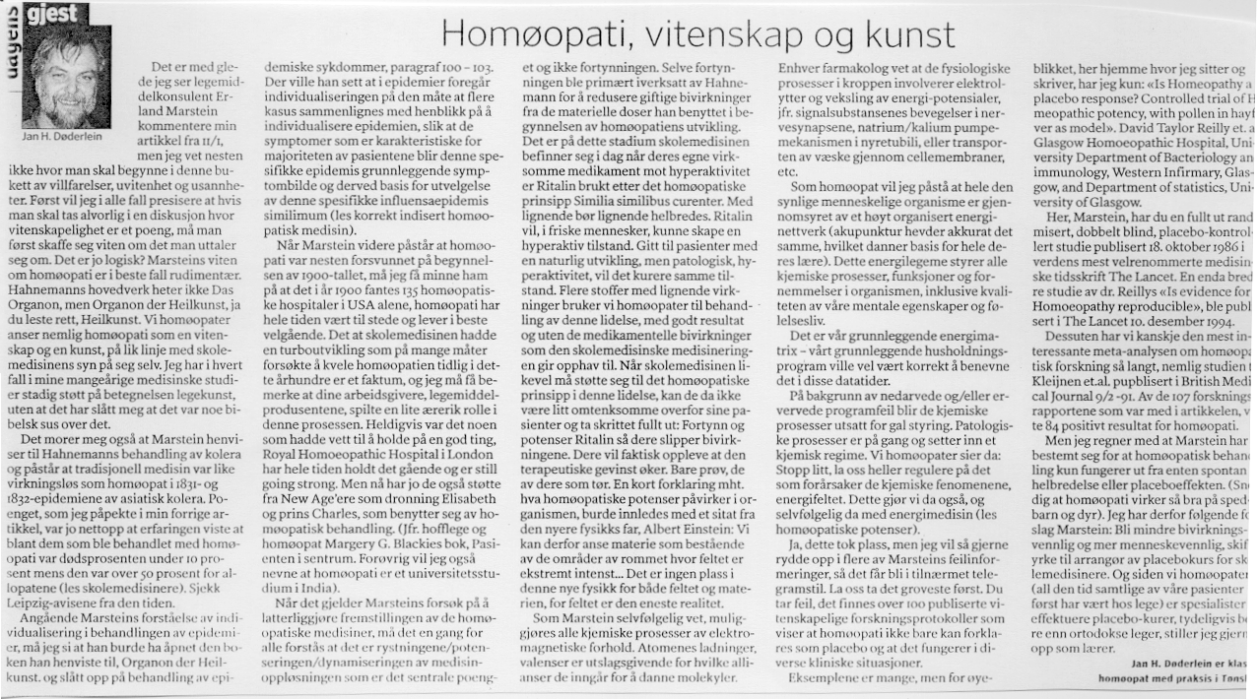

Fra Tønsbergs Blad 20. januar 2000

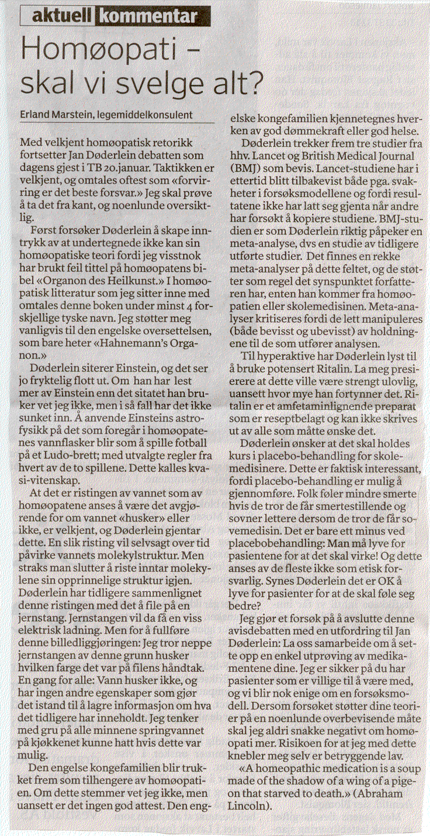
Fra Tønsbergs Blad 22. januar 2000

